PATVIRTINTA

VĮ Turto banko valdybos

2020 m. liepos 14 d. nutarimu Nr. SK2-33

# VALSTYBĖS ĮMONĖS TURTO BANKO

# DARBUOTOJŲ ATLYGIO POLITIKA

I SKYRIUS

BENDROSIOS NUOSTATOS

1. Valstybės įmonės Turto banko darbuotojų atlygio politikos (toliau – Politika) tikslas – nustatyti bendras, aiškias ir skaidrias Įmonės darbuotojų apmokėjimo už darbą ir skatinimo taisykles ir jomis paremtą darbuotojų atlygio sistemą.
2. Valstybės įmonė Turto bankas (toliau – Įmonė), įgyvendindama nustatytus strateginius tikslus, siekia pritraukti, išlaikyti ir motyvuoti kompetentingus, Įmonės vertybių darbe besilaikančius ir iškeltų tikslų pasiekiančius darbuotojus.
3. Įmonė savo veikloje vadovaujasi tokiomis vertybėmis: profesionalumas, bendradarbiavimas, atsakomybė, rezultatas.
4. Politikos taikymo apimtis: taikoma visiems Įmonės darbuotojams.
5. Įmonės darbuotojų atlygio sistema Politikoje formuojama atsižvelgiant į šiuos principus:

5.1. vidinio teisingumo – už tokį patį ar lygiavertį (vienodą vertę sukuriantį) darbą mokamas vienodas atlygis;

5.2. išorinio konkurencingumo – Įmonės darbuotojams yra mokamas Lietuvos darbo rinkos atžvilgiu konkurencingas atlygis;

5.3. aiškumo – kiekvienam darbuotojui turi būti aišku, kaip nustatomas jo atlygis ir nuo kokių darbuotojo darbo rezultatų, kompetencijų bei kvalifikacijos priklauso jo dydis;

5.4. nediskriminavimo – atlygis nustatomas nediskriminuojant dėl darbuotojo lyties, rasės, tautybės, kalbos, kilmės, socialinės padėties, tikėjimo, įsitikinimų ar pažiūrų;

5.5. skaidrumo – siekiant, kad darbuotojai ir visuomenė žinotų, kokiais principais vadovaujantis yra nustatomas atlygis Įmonėje, ši Politika yra skelbiama viešai Įmonės interneto svetainėje.

6. Politika yra pagrindinis Įmonės vidinis teisės aktas, kuriuo vadovaujantis Įmonėje darbuotojams organizuojamas apmokėjimas už darbą bei taikomos kitos finansinės ir nefinansinės atlygio dalys.

7. Politika, po informavimo ir konsultavimosi su Įmonės profesine sąjunga LR Darbo kodekso nustatyta tvarka, tvirtinama ir keičiama Įmonės valdybos sprendimu.

8. Ši Politika skelbiama viešai Įmonės interneto svetainėje.

II SKYRIUS

**POLITIKOJE VARTOJAMOS SĄVOKOS**

9. Šioje Politikoje vartojamos sąvokos:

|  |  |
| --- | --- |
| Sąvoka | Paaiškinimas |
| **Darbuotojų atlygio politika** | Ši valstybės įmonės Turto banko darbuotojų atlygio politika su visais priedais, pakeitimais ir papildymais (jei tokių būtų). |
| **Darbuotojas** | Asmuo, dirbantis Įmonėje. |
| **Pareigybė** | Įsteigta darbo vieta (etatas) Įmonėje, kuriai numatyti būtinieji kvalifikaciniai reikalavimai bei reikiamos kompetencijos, nustatytos konkrečios veiklos funkcijos ir atsakomybės. |
| **Pareigybės lygis** | Santykinis vienetas, kuriuo įvertinta pareigybė ir kuris parodo santykinę pareigybės vertę Įmonei. |
| **Pareigybių struktūra** | Visos Įmonės pareigybės, suskirstytos į pareigybių lygius pagal tarptautinės metodologijos naudojamus kriterijus. |
| **Atlygis** | Už atliekamą darbą mokamas piniginis atlygis, kurį sudaro pastovioji atlygio dalis, kintamoji atlygio dalis, priemokos ir priedai. |
| **Pastovioji atlygio dalis** | Darbo sutartyje nustatytas pagrindinis darbuotojo atlygis, mokamas kiekvieną mėnesį. |
| **Kintamoji atlygio dalis** | Atlygio dalis, kuri yra mokama atsižvelgiant į pasiektus Įmonės strateginius tikslus bei sutartus, pamatuojamus ir darbuotojo pasiektus tikslus ir (arba) rodiklius. |
| **Atlygio rėžis** | Kiekvienam pareigybių lygiui nustatytos minimali ir maksimali pastoviosios atlygio dalies ribos. |

III SKYRIUS

**PAREIGYBIŲ STRUKTŪRA**

10. Atlygio sistemos pagrindas yra Įmonės pareigybių struktūra, kurią sudaro pareigybės, suskirstytos į pareigybių lygius.

1. Pareigybių lygis nustatomas, įvertinus šiuos pagal tarptautinę Hay pareigybių vertinimo metodologiją naudojamus kriterijus:
   1. atsakomybė – pareigybės atliekamų užduočių, veiklos rezultatų įtaka visos Įmonės veiklos rezultatams;
   2. sprendimų priėmimas – pareigybės priimamų sprendimų, analizuojamų problemų sudėtingumas ir įtaka Įmonėje priimamiems sprendimams;
   3. žinios ir patirtis – kokios techninės ar praktinės žinios yra būtinos, kad būtų galima atlikti konkrečias pareigas.
2. Įmonės pareigybių struktūra parengta ir pareigybių lygiai nustatyti pasirinkus tarptautinėje praktikoje pripažintą ir Lietuvos rinkoje plačiai taikomą Hay pareigybių vertinimo metodologiją.
3. Atsižvelgiant į 11 p. minimus kriterijus, Įmonės pareigybių struktūroje pareigybių lygiai suskirstyti į pareigybių grupes: aukščiausio lygmens vadovai, vidurinio lygmens vadovai, ekspertai, aukštesnio lygmens specialistai, specialistai.
4. Pareigybių struktūra yra tvirtinama Įmonės generalinio direktoriaus įsakymu.
5. Pareigybių lygiai Įmonėje gali būti peržiūrimi ir keičiami ne dažniau kaip vieną kartą per metus pagal poreikį (keičiantis struktūrai, funkcijoms ir pan.). Pareigybių lygių peržiūrą inicijuoja departamento, kurio pareigybė turi būti peržiūrėta, direktorius arba Įmonės generalinis direktorius. Pareigybių lygių peržiūroje dalyvauja departamento direktorius kartu su tiesioginiu vadovu, kurio padalinio pareigybė yra peržiūrima, Žmogiškųjų išteklių skyriaus vadovas, pagal poreikį ir Įmonės generalinis direktorius. Apie pareigybių lygių pokyčius informuojama ir vykdomos konsultacijos su Įmonės profesinės sąjungos paskirtu atstovu.

IV SKYRIUS

**ATLYGIO STRUKTŪRA**

1. Įmonės darbuotojų atlygį sudaro:
   1. pastovioji atlygio dalis;
   2. kintamoji atlygio dalis;
   3. priemokos už darbą esant nukrypimams nuo normalių darbo sąlygų (viršvalandinį darbą, darbą poilsio bei švenčių dienomis arba naktį) bei kitos priemokos pagal LR Darbo kodeksą;
   4. priedas už padidėjusį darbo mastą ar papildomų funkcijų atlikimą;
   5. priedas už pavadavimą Įmonės nustatytoms darbuotojų pareigybėms;
   6. priedas už naujų darbuotojų apmokymą, mokamas Įmonėje nustatyta tvarka.

V SKYRIUS

**ATLYGIO RĖŽIAI**

1. Įmonės darbuotojų pastoviąją atlygio dalį riboja atlygio rėžiai (minimali ir maksimali riba), kurie nustatomi kiekvienam pareigybės lygiui.
2. Kiekvieno pareigybės lygio viso atlygio rėžio nustatymo atskaitos tašku laikoma Įmonės pareigybės lygio atlygio vidurio vertė (mediana), mokama šiam pareigybės lygiui.
3. Lyginant su atskaitos tašku – mediana, kuri yra 100 procentų - atlygio rėžis visiems pareigybių lygiams yra nustatomas nuo 80 procentų (minimali riba) iki 120 procentų (maksimali riba).
4. Maksimalūs atlygio rėžiai negali būti viršijami, išskyrus išimtinius atvejus, kai kyla būtinybė išlaikyti ar pasamdyti strateginę reikšmę Įmonės veiklai ar išskirtines kompetencijas turintį darbuotoją. Sprendimą dėl išimtinių atvejų priima Įmonės generalinis direktorius ir kartą per mėnesį apie tokius atvejus informuoja valdybą.
5. Įmonės pareigybių atlygio rėžiai formuojami, atsižvelgiant į visų Lietuvoje veikiančių įmonių atlygio rinkos rėžius, siekiant užtikrinti atlygio teisingumą ir konkurencingumą.
6. Atlygio rėžiai gali būti nustatomi ir peržiūrimi ne dažniau kaip kartą metuose, atsižvelgiant į nepriklausomo darbo užmokesčio tyrimo duomenis ir rinkos tendencijas.
7. Pareigybių lygių mediana yra tvirtinama ir keičiama Įmonės generalinio direktoriaus įsakymu.
8. Atlygio rėžiai (80-120 procentų) gali būti tvirtinami ir keičiami tik valdybos sprendimu.

VI SKYRIUS

**PASTOVIOSIOS ATLYGIO DALIES NUSTATYMAS IR KEITIMAS**

1. Pareigybės lygis ir atlygio rėžis yra pagrindas nustatyti darbuotojui pastoviąją atlygio dalį.
2. Konkretus darbuotojo pastoviosios atlygio dalies dydis atitinkamoje rėžio dalyje nustatomas, atsižvelgiant į darbuotojo patirtį, kvalifikacinius reikalavimus, kompetencijas ir veiklos rezultatus.
3. Įmonės generalinio direktoriaus pastoviąją atlygio dalį nustato Lietuvos Respublikos finansų ministerija, vadovaujantis 2002 m. rugpjūčio 23 d. Lietuvos Respublikos Vyriausybės nutarimu Nr. 1341 “Dėl valstybės valdomų įmonių vadovų darbo užmokesčio“.
4. Departamentų direktorių, jų pavaduotojų bei generaliniam direktoriui tiesiogiai pavaldžių padalinių vadovų ir / ar pareigybių, neįeinančių į departamentų sudėtį, pastoviąją atlygio dalį nustato Įmonės generalinis direktorius.
5. Skyrių vadovų ir jų pavaduotojų, grupių vadovų pastoviąją atlygio dalį nustato Įmonės generalinis direktorius departamento direktoriaus siūlymu, suderintu su Žmogiškųjų išteklių skyriaus vadovu.
6. Kitų darbuotojų (išskyrus generalinį direktorių, departamentų direktorius, skyrių vadovus ir jų pavaduotojus bei grupių vadovus) pastoviąją atlygio dalį nustato Įmonės generalinis direktorius, departamento direktoriaus, kuris atsižvelgia į darbuotojo tiesioginio vadovo siūlymą ir suderina su Žmogiškųjų išteklių skyriaus vadovu, siūlymu. Jeigu skyrius nėra departamento sudėtyje, tokio skyriaus darbuotojų pastoviąją atlygio dalį tvirtina Įmonės generalinis direktorius skyriaus vadovo siūlymu, suderintu su Žmogiškųjų išteklių skyriaus vadovu.
7. Pastovioji atlygio dalis gali kisti atlygio rėžio ribose, atsižvelgiant į darbuotojo patirtį, kompetencijas ir veiklos rezultatus, tačiau paprastai ji negali viršyti maksimalios atlygio rėžio ribos, išskyrus pagrįstas išimtis (aptartas Politikos 22 p.).
8. Darbuotojo pastovioji atlygio dalis vieną kartą per kalendorinius metus yra aptariama su tiesioginiu vadovu atskiro pokalbio metu, kuris vyksta po metinių darbuotojų veiklos vertinimo pokalbių. Pastovioji atlygio dalis darbuotojui gali būti peržiūrėta priklausomai nuo:
   1. darbuotojo veiklos rezultatų (kompetencijų augimo, iškeltų tikslų pasiekimo ir (arba) viršijimo, elgsenos atitikimo Įmonės vertybėms);
   2. Įmonėje patvirtinto darbo užmokesčio biudžeto dydžio.
9. Ne metinės peržiūros metu pastovioji atlygio dalis gali būti peržiūrėta, kai dėl struktūrinių pokyčių arba laimėjus Įmonėje skelbtą konkursą / atranką:
   1. horizontalios karjeros atveju, kai keičiasi darbuotojo pareigybės funkcijos, priskiriant daugiau ar kitų funkcijų ir atsakomybių (gali būti padidinta ne daugiau kaip 15% nuo buvusios pastoviosios atlygio dalies);
   2. vertikalios karjeros atveju, kai darbuotojas perkeliamas dirbti į aukštesnio lygio pareigybę (keičiasi pareigybės lygis) (gali būti padidinta ne daugiau kaip 25% nuo buvusios pastoviosios atlygio dalies).
10. Informacija apie vidutinį darbuotojų darbo užmokestį pagal taikytinus reikalavimus bei rekomendacijas teisės aktų nustatyta tvarka skelbiama viešai Įmonės interneto svetainėje. Vidutinis darbo užmokestis yra teikiamas šių darbuotojų grupių: Įmonės generalinis direktorius, aukščiausio lygmens vadovai, vidurinio lygmens vadovai, ekspertai, aukštesnio lygmens specialistai ir specialistai.

VII SKYRIUS

**KINTAMOJI ATLYGIO DALIS**

1. Visiems Įmonės darbuotojams kintamoji atlygio dalis mokama atsižvelgiant į pasiektus Įmonės, padalinio tikslus, darbuotojo pasiektus sutartus bei pamatuojamus individualius tikslus ir (arba) rodiklius Įmonės nustatyta tvarka bei atsižvelgiant į patvirtintą Įmonės darbo užmokesčio biudžetą.
2. Kintamosios atlygio dalies dydis nustatomas procentais nuo pastoviosios atlygio dalies.
3. Kintamosios atlygio dalies dydis yra nustatomas generalinio direktoriaus įsakymu.
4. Kintamoji atlygio dalis skirtingoms darbuotojų pareigybėms gali būti išmokama vieną kartą metuose, kiekvieną ketvirtį ar mėnesį.
5. Įmonės generalinio direktoriaus kintamosios atlygio dalies dydį nustato Lietuvos Respublikos finansų ministerija, vadovaudamasi 2002 m. rugpjūčio 23 d. Lietuvos Respublikos Vyriausybės nutarimu Nr.1341 “Dėl valstybės valdomų įmonių vadovų darbo užmokesčio“. Įmonės valdyba teikia nuomonę Lietuvos Respublikos finansų ministerijai dėl Įmonės generalinio direktoriaus kintamosios atlygio dalies nustatymo.
6. Detali kintamosios atlygio dalies nustatymo, apskaičiavimo ir išmokėjimo Įmonės darbuotojams (išskyrus Įmonės generalinį direktorių) tvarka nustatoma kintamosios atlygio dalies tvarkos apraše, kurį tvirtina įmonės generalinis direktorius.

VIII SKYRIUS

**BAIGIAMOSIOS NUOSTATOS**

1. Įmonė suteikia galimybę darbuotojui pasinaudoti vertę kuriančiomis papildomomis naudomis, kurios yra:
   1. materialinės pašalpos, mokamos Įmonės darbo tvarkos taisyklėse nustatyta tvarka;
   2. papildomos atostogos už nepertraukiamą darbo stažą Įmonėje, apibrėžtos Įmonės kolektyvinėje sutartyje;
   3. papildomos laisvos dienos, apibrėžtos LR Darbo kodekse ir Įmonės kolektyvinėje sutartyje, ir papildomos dienos sveikatos patikrinimui, apibrėžtos Įmonės kolektyvinėje sutartyje;
   4. galimybė kelti kvalifikaciją tiek Lietuvoje, tiek už jos ribų;
   5. nuotolinis darbas, apibrėžtas Įmonės darbo tvarkos taisyklėse;
   6. lankstus darbo grafikas, apibrėžtas Įmonės darbo tvarkos taisyklėse;
   7. karjeros galimybės, apibrėžtos Įmonės kolektyvinėje sutartyje;
   8. įmonės tradicijos ir renginiai.
2. Visos nuostatos, apibrėžiančios Politikos įgyvendinimą Įmonėje, vykdomos laikantis Lietuvos Respublikoje galiojančių įstatymų ir kitų teisės aktų.
3. Už Politikos įgyvendinimo priežiūrą, konsultacijų ir rekomendacijų bei ataskaitų teikimą Įmonės generaliniam direktoriui, valdybai ir Įmonės profesinei sąjungai yra atsakingas Žmogiškųjų išteklių skyrius.
4. Siekiant aiškaus ir sklandaus Politikoje išdėstytų principų taikymo, šios Politikos 1 priede „Metodinės darbuotojų atlygio politikos taikymo rekomendacijos“ pateikiamos jų taikymą iliustruojančios metodinės rekomendacijos.

_____________________________

Valstybės įmonės Turto banko

darbuotojų atlygio politikos

1 priedas

**METODINĖS ATLYGIO POLITIKOS TAIKYMO REKOMENDACIJOS**

1. **Pareigybių struktūra.**

Pareigybės, pagal tarptautinę Hay pareigybių vertinimo metodiką, suskirstytos į lygius ir išdėstytos eilės tvarka. Pareigybės lygis nustatomas įvertinus šiuos kriterijus: atsakomybė, sprendimų priėmimas, žinios ir patirtis. Atsižvelgiant į aukščiau paminėtus kriterijus, visos Įmonės pareigybės yra suskirstytos į 5 pareigybių grupes.

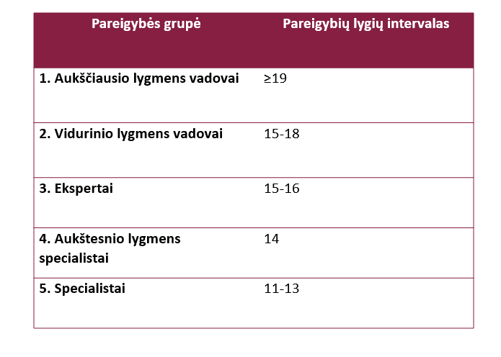

Pareigybės lygis yra pagrindas nustatyti pastoviąją atlygio dalį.

1. **Atlygio rėžis.**

Žemiau grafikuose parodoma, kaip vadovaujantis atlygio politika nustatoma darbuotojų pastovioji atlygio dalis, priklausomai nuo pareigybės lygio. Pareigybės atlygio rėžį sudaro: mediana (viso atlygio rėžio nustatymo atskaitos taškas, vidurio vertė, arba 100%), minimali riba (80%, arba 20% skirtumas žemiau medianos) ir maksimali riba (120%, arba 20% skirtumas virš medianos).

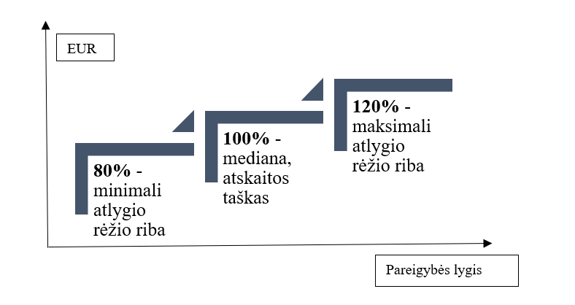

Konkretus pastoviosios atlygio dalies dydis atlygio rėžyje darbuotojui yra nustatomas atsižvelgiant į jo turimą kvalifikaciją, kompetencijas, žinias, patirtį ir veiklos rezultatus.

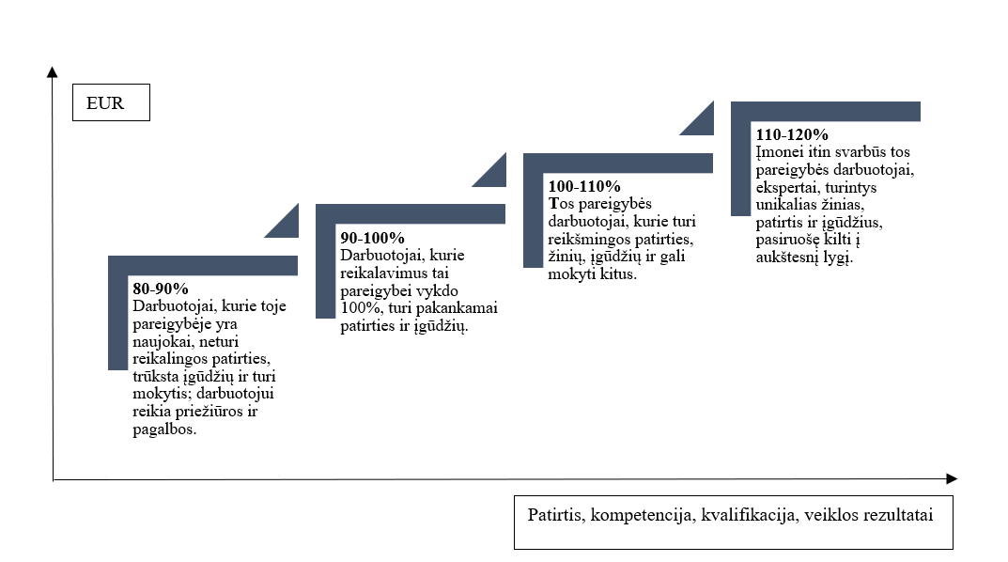

1. **Atlygio struktūra.**

Žemiau grafiškai atvaizduota, iš ko susideda darbuotojo atlygis.

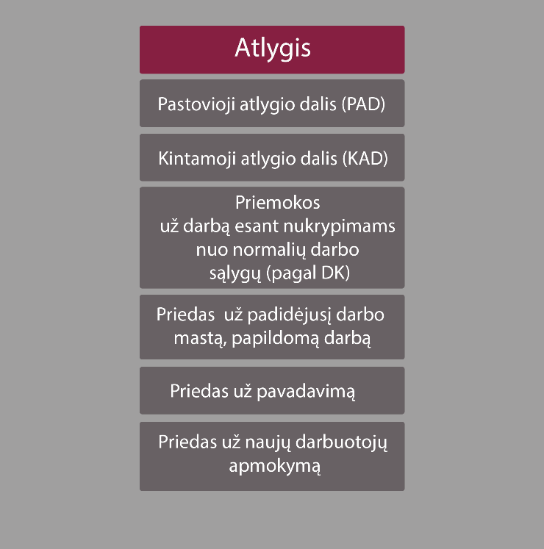

**4. Papildomos naudos.**

Žemiau grafiškai atvaizduotos papildomos naudos, kuriomis gali pasinaudoti kiekvienas Įmonės darbuotojas.

